單元3-1義和團與八國聯軍 學習單

班級： 座號： 姓名：

一、閱讀討論
資料一：
「義和天心，同保大清，掃除洋孽，神助民興，二毛教匪，膽破瑰驚，為國安良，眾志成城，焚巢毀穴，休想偷生，皇恩嘉義，召我入京。」
<義和團牌告示>
資料二：
天靈靈，地靈靈，奉請祖師來顯靈。一請唐僧豬八戒，二請沙僧孫悟空，三請二郎來顯聖，四請馬超黃漢升，五請濟顛我佛祖，六請江湖柳樹精，七請飛鏢黃三太，八請前朝冷於冰，九請華佗來治病，十請托塔李天王、金吒、木吒三太子，帶領天上十萬兵。
<義和團神咒>
資料三：
「義和團為亂民乎？此中國之民氣也。民無氣則死，民有氣則動……，從此，中國可免瓜分之局，……十三州獨立，殺英稅吏，焚英船貨，其舉動何殊義和團」
<容閎對義和團的評價>

問題：
1.從資料一中的哪些字句你可以看出義和團「扶清滅洋」？

2.資料一中的”二毛”是什麼意思呢？

3.從資料二，你發現義和團是用什麼方式對付外國人呢？

3.資料三中，容閎對義和團的態度是如何呢？是否和慈禧的態度一致？

4.綜合以上資料，你認為義和團是正義愛國？還是愚昧誤國呢？

二、請同學試著使用不同顏色的筆，畫出(1)義和團活動的區域、(2)慈禧太后西逃的路線及(3)八國聯軍的戰爭範圍
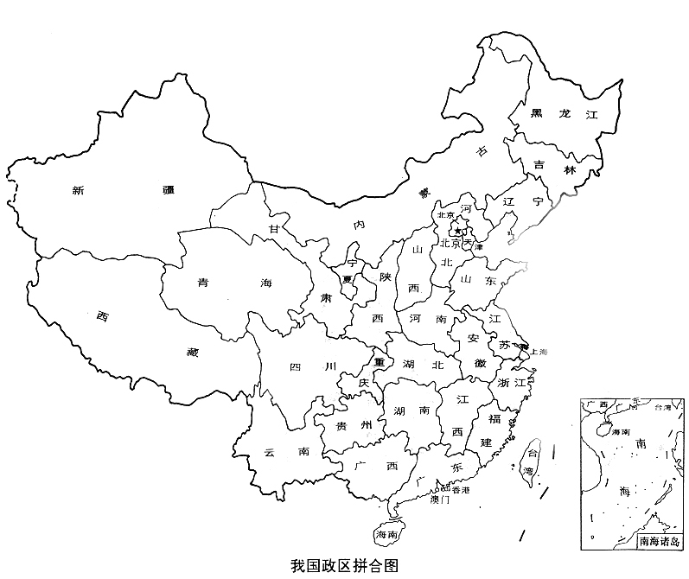
甲庚

課程延伸---珍妃井的由來
清朝光緒十三年（1887年），光緒皇帝在慈禧太后的威懾下無奈地“選”了隆裕皇后和瑾妃、珍妃之後，他與慈禧太后的親侄女隆裕皇后的感情始終疏遠，卻漸漸地愛上了為人善良、聰穎、伶俐的珍妃。由於珍妃在政治上同情並支援光緒皇帝的變法行動，因此她在得到光緒皇帝的寵愛的同時，也遭到了西太后的極度仇視。
光緒二十四年（1898年），慈禧太后以陰謀使得戊戌變法失敗，再度大權獨攬。此後，西太后把珍妃禁閉在景棋閣後面的小院裏，不準她和光緒再見面。
禁閉珍妃的冷宮在皇宮東南角的一個小院裏，完全與外人隔絕，只給她從門縫裏送些食物，珍妃一天天消瘦下去了。她姐姐瑾妃有時偷偷送幾件衣服或捎幾句話，珍妃才感到有點溫暖。
1900年八國聯軍打入北京，西太后挾持也曾被單獨軟禁的光緒皇帝逃往西安，臨行前不忘對珍妃下毒手。她命二總管把珍妃從景祺閣後面的小院裏放出來，以“洋人入城，免受污辱”為由，命令珍妃投井自盡。
二總管外號“催命鬼”，他來到小院，向珍妃傳下了西太后的旨意。珍妃不服，吵到西太后那裏，大罵一通。西太后惱羞成怒，說：“趕緊給我推到井裏！”“催命鬼”把珍妃架到八寶琉璃井，珍妃死死抓住玉石欄杆，沒辦法，只好把她架到禿井邊，使足力氣，推了下去，然後又找了塊圓石壓在上面。辦完珍妃的事，西太后出了神武門，奔了西安。
珍妃死後，屍體在井裏泡了一年多，直到第二年，瑾妃到處求情，才打撈上來，宮女們見了無不傷心。瑾妃在井北的小屋裏立了牌位，並命名那間小屋為“懷遠堂”來悼念珍妃。後來，人們為了紀念珍妃，就把這口井叫做珍妃井。據說，從此以後每到夜裏，趴在井邊，還能聽見裏邊的哭聲哩。
問題與與討論：
1.請問同學對慈禧太后的評價是什麼呢？

2.慈禧太后為什麼要殺害珍妃呢？

3.清末有那二場戰爭攻陷首都北京城？

歷史記憶大考驗---蘿蔔蹲
遊戲過後，測試自己的記憶力吧！請同學寫下你已記下的歷史名詞

